План урока
Выполнила: Еремина Дарья Алексеевна, учитель математики.
Школа: МБОУ ООШ 1 г.Слюдянка
Тема: «Обыкновенные дроби»
Тип урока: формирование нового понятия
Цели урока:
Образовательная: формирование понятия «обыкновенные дроби»;
Развивающая: развивать способность анализировать решение задачи.
Воспитывающая: воспитывать исполнительские умения, точность выполнения заданий.
Программа: «Математика 6 класс» под ред. Н. Я. Виленкина
1. Подготовительный этап
Цель:
1. актуализировать опорные знания: понятия «деления», алгоритма измерения длины объекта
2. актуализировать опорные умения: измерять объект при помощи эталона
Метод: репродуктивный
Оборудование: конверт с раздаточным материалом
Учитель: У вас на столах лежат конверты. Достаньте оттуда содержимое. Оранжевую бумагу мы возьмем за эталон измерения. Ею мы с вами будем измерять белые полоски. Возьмите эталон и белую полоску под номером 1.
Дети: (Берут в руки эталон и кладут перед собой белую полоску под номером 1)
Учитель: Теперь давайте измерим ее. (Коля), а скажи, что значит измерить?
Дети: Измерить – это значит выбрать эталон и посмотреть сколько раз он поместится в измерительном объекте.
Учитель: Верно. Тогда скажите, чему равна длина белой полоски под номером 1?
Дети: 3 эталона измерения
Учитель: Отлично! Сложите эталоны в конверт и отложите пока их в сторону. Скажите, что значит а разделить на b?
Дети: а разделить на b значит найти такое число с, что если b умножить на с, то получится число а.
II. Мотивационно-ориентировочный этап
Цель: возбуждение интереса у учащихся к изучению понятия «обыкновенная дробь»
Вид мотивации: показ в практической деятельности
Прием: решение практических задач
Метод: частично - поисковый
Способ введения: конкретно-индуктивный
Оборудование: раздаточный материал, интерактивная доска
Макет доски:
1) 2 : 2 = 1  2 : 3 = ?  Две из трех равных частей | 1) $$\left|AB\right|$$= 2  2) одна из двух равных частей  3) три из четырех равных частей | 1) одна из восьми равных частей  2) две из восьми равных частей  3) четыре из восьми равных частей
Учитель: На слайде представлена задача, давайте ее решим: У Нюши было 2 шоколадки. Она решила поделиться ими со своей подругой Совуньей. Сколько шоколадок оказалось у каждой?
Слайд 1.
Дети: По одной шоколадке у каждой из подруг
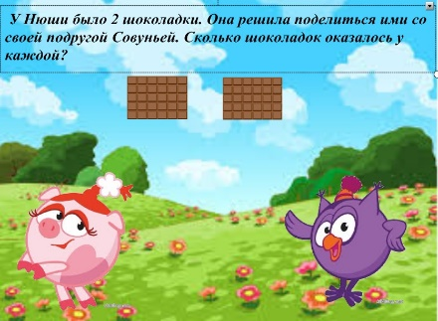
Учитель: Правильно. (записывает на доске)
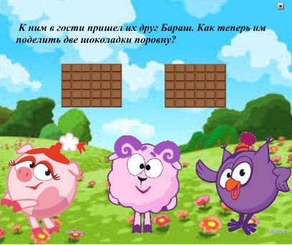
Тут к ним в гости заглянул Бараш. И друзья решили поделить две шоколадки на троих. Как они смогут это сделать?
Дети: Нужно взять одну шоколадку, поделить ее на три равные части. Тогда каждому из друзей достанется по одной из трех равных частей. Затем делим вторую шоколадку на три равные части, тогда им достанется еще по одной из трех равны частей.
Учитель: И сколько тогда шоколада будет у каждого друга?
Дети: По две из трех равных частей шоколадок. (записывает на доске)
Учитель: Отлично. Давайте вернемся к измерению наших белых полос. Достаем содержимое еще раз. Берем эталон и полоску под номером 2. Сколько раз эталон поместился в измеряемом объекте?
Дети: (Измеряют) Два раза. Значит длина полоски под номером 2 равна двум эталонам измерения.
Учитель: Хорошо. Обозначим длину полоски номер 2 $$\left|AB\right|$$ и запишем, чему она равна (записывает на доске). Теперь берем полоску под номером 3. Получилось ли измерить длину полоски данным эталоном?
Дети: Нет, так как эталон больше, чем полоска.
Учитель: А если мы сложим эталон пополам, получится ли у нас измерить нашу полоску?
Дети: (Складывают эталон пополам и пытаются измерить) Да, получилось.
Учитель: Сколько раз эталон вошел в длину полоски?
Дети: Один раз половина эталона.
Учитель: А на сколько равных частей мы поделили эталон?
Дети: На две равных части.
Учитель: Значит, чему равна длина полоски под номером 3?
Дети: Одной из двух равных частей эталона измерения.
Учитель: Молодцы. (записывает на доске). Теперь берем полоску под номером 4. Входит ли эталон в длину полоски?
Дети: Нет
Учитель: Тогда попробуем сложить пополам и проверить? Теперь сможем мы измерить длину полоски?
Дети: Нет, так как эталон входит, но остается еще часть полоски.
Учитель: Давайте тогда еще раз сложим эталон пополам. Теперь входит эталон?
Дети: Да, теперь входит.
Учитель: А сколько раз теперь входит эталон?
Дети: 3 раза.
Учитель: А на сколько частей мы разделили эталон?
Дети: На четыре равных части.
Учитель: Значит полоска равна трем из четырех равных частей эталона измерения.
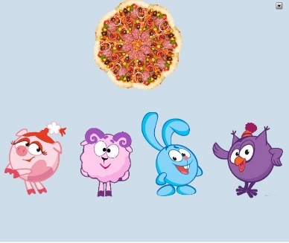
Пока мы измеряли длины полосок, в гости к Нюше, Совунье и Барашу пришел их друг Крош и принес пиццу. Совунья разрезала ее на 8 равных частей. Нюша съела один кусочек, так как она сидит на диете. Совунья съела два кусочка, а Бараш 4, потому что был очень голоден. Крошу достался один кусочек. (Оля) сколько частей съела Нюша?
Дети: Одну из восьми равных частей
Учитель: Хорошо. (Валя), а сколько скушал Крош?
Дети: Тоже одну из восьми равных частей
Учитель: Сколько съела Совунья?
Дети: Две из восьми равных частей
Учитель: Сколько съел Бараш?
Дети: Четыре из восьми равных частей
Учитель: Молодцы. Во всех задачах мы записали с вами ответ словами. Но в математике записывают такой ответ в виде числа и у него есть свое название. Хотели бы вы узнать как называется такое числа и как оно записывается?
Дети: Конечно.
Учитель: Тогда какая цель нашего сегодняшнего урока?
Дети: Узнать, как называются и как записываются такие числа.
2.1. Этап введения определения
Цель: ввести определение понятия «Обыкновенная дробь», «числитель дроби», «знаменатель дроби»
Выделяем существенные признаки
1) 2 : 2 = 1  2 : 3 = ?  Две из трех равных частей | 1) $$\left|AB\right|$$= 2  2) одна из двух равных частей  3) три из четырех равных частей | 1) одна из восьми равных частей  2) две из восьми равных частей  3) четыре из восьми равных частей | 1) число  2) содержит одну или несколько равных частей чего-либо
Учитель: Ребята, мы с вами уже выяснили, что ответом будет являться какое-то число. Значит, какой будет первый существенный признак?
Дети: Число.
Учитель: Верно. Ответами в задачах являлись две из трех равных частей шоколадки, одна из двух равных частей эталона, две из восьми равных частей пиццы это значит, что ответ содержал одну или несколько равных частей шоколадки, эталона или пиццы, то есть чего-либо. Тогда какой второй существенный признак?
Дети: содержит одну или несколько равных частей чего-либо.
Учитель: Правильно. (записывает на доске)
Вводим термин
Учитель: В математике такие числа называются обыкновенными дробями.
Вводим определение
Учитель: А теперь давайте запишем определение понятия обыкновенная дробь в тетрадь. Обыкновенная дробь – это число, содержащее одну или несколько равных частей целого.
Дети: (записывают определение в опоры)
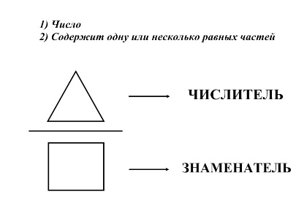
Учитель: Математики придумали для таких чисел особую форму записи в 2 этажа. Число под чертой называют знаменатель, потому что он показывает, то есть знаменует, на сколько частей мы разделили. Число над чертой – это сколько таких частей есть, т.е. числится, поэтому будем называть числителем. А сама черта называется дробной чертой. Давайте вернемся к задачам, которые мы решали и запишем ответы в виде обыкновенных дробей. Что нам нужно сделать, для того чтобы записать число в виде обыкновенной дроби? У вас есть распечатки, на которых представлен алгоритм записи обыкновенных дробей.
Алгоритм записи обыкновенных дробей.
1. Ставим дробную черту.
2. Определяем, на сколько равных частей раздели что-либо. Записываем это под дробной чертой, то есть в знаменателе.
3. Определяем, сколько равных частей чего-либо взяли. Записываем над дробной чертой, то есть в числителе.
1) 2 : 2 = 1  2 : 3 = ?  Две из трех равных частей $$\frac{2}{3}$$ | 1) $$\left|AB\right|$$= 2  2) одна из двух равных частей  3) три из четырех равных частей | 1) одна из восьми равных частей  2) две из восьми равных частей  3) четыре из восьми равных частей | 1) число  2) содержит одну или несколько равных частей чего-либо
Учитель: Запишем первый ответ, который мы записали словами, в виде обыкновенной дроби. Что должны сделать сначала?
Дети: Ставим дробную черту.
Учитель: (записывает на доске). Что делаем вторым шагом?
Дети: . Определяем, на сколько равных частей раздели что-либо. Записываем это под дробной чертой, то есть в знаменателе.
Учитель: На сколько равных частей мы разделили шоколадку?
Дети: На три равных части.
Учитель: Значит, под чертой, в знаменателе записываем число три. Что делаем третьим шагом?
Дети: Определяем, сколько равных частей чего-либо взяли. Записываем над дробной чертой, то есть в числителе.
Учитель: Сколько равных частей шоколадки мы взяли?
Дети: Две.
Учитель: Значит, над чертой, то есть в числителе записываем число два. Обратим внимание, сначала мы записали 2 : 3 с помощью знака деления, а сейчас, когда мы записали ответ в виде обыкновенной дроби, знак деления сменился на дробную черту. Значит деление мы можем записать в виде обыкновенной дроби.
(Аналогично учитель с учениками разбирает оставшиеся задачи и записывает ответы в виде обыкновенных дробей)
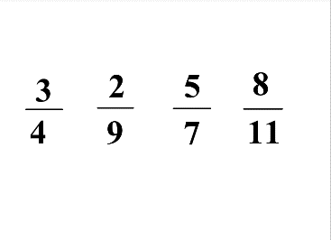
Учитель: Теперь мы знаем, как записывают обыкновенные дроби. Еще нам нужно научиться их читать. Рассмотрим на примере. Мы говорили, одна из восьми равных частей, две из восьми равных частей, а кратко говорят одна восьмая и две восьмых. Теперь давайте прочитаем вместе представленные на слайде дроби.
Дети: (читают вслух дроби)
2.2 Этап формирования ведущего действия
Цель: формирование ведущего действия распознавания обыкновенной дроби.
1) Представление действия в материализованном виде
Учитель: Возьмите карточки (распечатка № 2). Нам нужно решить задачи, представленные на них. Читаем первую задачу. Катя прочла 2 части книги из 5 равных. Сколько она прочла?
Дети: Две пятых книги.
Учитель: Молодцы. Запишем в виде дроби (записывает на доске $$\frac{2}{5}$$) . Читаем следующую задачу. Мама разрезала пирог на несколько частей. Петя съел $$\frac{3}{4}$$. На сколько частей мама разделила пирог?
Дети: На четыре части.
Учитель: Верно, так как в знаменателе записывается, на сколько частей разделили, в данном случае, на сколько частей мама разделила пирог. Решим следующую задачу. №3. Ваня прошел $$\frac{2}{3}$$ дороги. Сколько равных частей он прошел?
Дети: Две равные части.
Учитель: Правильно, так как в числителе записывается, сколько частей взяли или в данном случае, сколько частей прошел Ваня.
2) Этап громкой речи
Дети в тетрадях решают задачи № 4-6. По одному называют ответ и объясняют решение.
2) Этап внутренней речи.
Дети самостоятельно в тетрадях выполняют задачи № 7-9.

2.3 Этап формирования других действий
Цель: формирование действия построения геометрической интерпретации обыкновенной дроби.
Учитель: На доске представлены геометрические фигуры. Нужно определить, какая часть прямоугольника закрашена. Скажите, на сколько равных частей разделен прямоугольник?
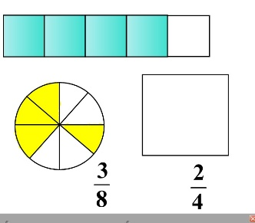
Дети: На 5.
Учитель: А сколько из них закрашено?
Дети: 4 из пяти равных
Учитель: Значит какая часть прямоугольника закрашена?
Дети: Четыре пятых.
Учитель: Прямоугольник в данном случае является геометрической интерпретацией обыкновенной дроби $$\frac{4}{5}$$ .
Теперь нам нужно проверить, правильно ли определена закрашенная часть круга. На сколько равных частей разделена окружность?
Дети: На 8.
Учитель: А что записано в знаменателе дроби?
Дети: Тоже 8.
Учитель: Значит правильно записан знаменатель дроби?
Дети: Да.
Учитель: А сколько частей круга закрашено?
Дети: Четыре из восьми равных.
Учитель: А что записано в числителе дроби?
Дети: 3
Учитель: Верно ли записан числитель дроби?
Дети: Нет
Учитель: А как должно быть?
Дети: Четыре восьмых.
Учитель: Верно. (Петя) выйди к доске и исправь.
Учитель: Теперь нужно построить геометрическую интерпретацию дроби $$\frac{2}{4}$$
Дети: (один из учеников выходит к доске и строит геометрическую интерпретацию, остальные строят в тетрадях)
III. Обучение применению понятия
3.1 Обучение непосредственному применению понятия
У: Сейчас Вам необходимо внимательно слушать задачи. которые я буду вам зачитывать, Ваша задача записать ответ этой задачи в виде обыкновенной дроби:
1. Катя съела 2 части пиццы из 7 равных. Сколько она съела пиццы?
2. Ксюша прочла 7 частей книги из 5 равных. Сколько она прочла?
3. Арбуз разрезали на 6 равных частей, Ваня съел 5 частей. Сколько арбуза съел Ваня?
4. Валя набрала в огороде 3 полных ведра огурцов из 5 равных. Сколько вёдер огурцов набрала Валя?
5. Юля разделила шёлковую ленту на 15 равных частей и отрезала 4 части. Сколько от ленты отрезала Юля?
Дети по одному выходят к доске и записывают ответ, остальные пишут в тетрадях.

Рефлексия:
Учитель: Давайте вспомним, какую цель мы ставили в начале урока.
Дети: Нам нужно было узнать, как называются и как записываются числа, которые мы писали словами.
Учитель: Достигли ли мы поставленной цели?
Дети: Да, мы научились записывать их в виде обыкновенной дроби.
Учитель: Чему мы еще научились сегодня на уроке и что узнали?
Дети: Узнали, что такое обыкновенная дробь, числитель и знаменатель дроби. Научились строить геометрическую интерпретацию обыкновенной дроби, распознавать обыкновенную дробь и читать ее.

Домашняя работа
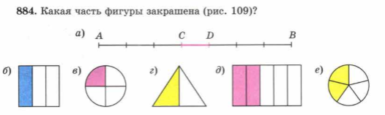
Инструктаж: Вам нужно решить в тетрадях следующие номера из учебника. В номере 884 (а-е) нужно по геометрической интерпретации определить, какая часть фигуры закрашена и записать в виде дроби. В номере 925 нужно построить окружность и закрасить нужную часть. Номер 888 выполнить устно. Номер 895 под буквами а б в нужно записать в виде обыкновенных дробей.
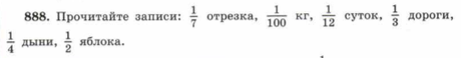

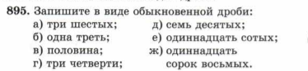

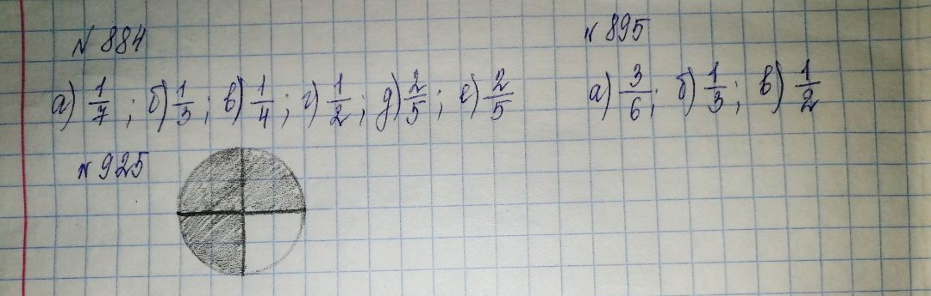
Решение:
Лист оценивания
ФИ

Распечатка № 1.
Алгоритм записи обыкновенных дробей.
1. Ставим дробную черту.
2. Определяем, на сколько равных частей раздели что-либо. Записываем это под дробной чертой, то есть в знаменателе.
3. Определяем, сколько равных частей чего-либо взяли. Записываем над дробной чертой, то есть в числителе.

Распечатка № 2
№1. Катя прочла 2 части книги из 5 равных. Сколько она прочла?
№2. Мама разрезала пирог на несколько частей. Петя съел $$\frac{3}{4}$$. На сколько частей мама разделила пирог?
№3. Ваня прошел $$\frac{2}{3}$$ дороги. Сколько равных частей он прошел?
№4. Маша съела 3 части шоколадки из 12 равных. Сколько она съела шоколадки?
№5. Папа разрезал арбуз на равные части. Мама съела $$\frac{3}{12}$$ части арбуза, а сын съел $$\frac{2}{12}$$. На сколько частей папа разделил арбуз?
№ 6. $$\frac{4}{9}$$ булки хлеба. Это сколько частей?
№7. Торт разрезали на 6 равных частей, Ваня съел 2 части. Сколько торта съел Ваня?
№ 8. Бабушка принесла внукам дыню и разрезала ее на несколько равных частей. Коля съел $$\frac{3}{9}$$ части, а Настя $$\frac{2}{9}$$. На сколько частей бабушка разрезала дыню?
№ 9. Люба нарисовала $$\frac{2}{3}$$ картины. Сколько частей картины она нарисовала?

